Исследовательская работа
на тему «Ноль отходов»

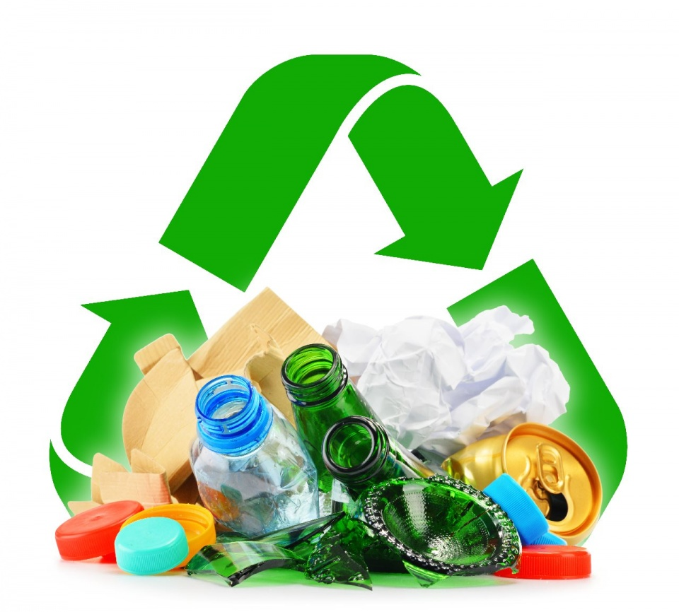

выполнила ученица 3А класса
МАОУ СОШ №25 г. Томска
Емельянова Виктория

Руководитель Попова Е.М.
учитель начальных классов

Введение.

По официальным данным, в России выбрасывается 40 млн. тонн бытовых отходов в год (т.е. отходов жилого сектора). Большинство из них можно сдать в переработку, в то время как на свалке они будут разлагаться очень много лет. К примеру, пластиковые бутылки разлагаются более 100 лет, алюминиевая банка — около 500 лет, стекло — 1000 лет.

Актуальность: Загрязнение окружающей среды мусором и бытовыми отходами - актуальная проблема для всего мира. Отходы засоряют природную среду и неблагоприятно сказываются на её состоянии.
Мусор и отходы сбрасывают в места, которые не предназначены для этих целей. Мусор разлетается на другие территории, загрязняет почву, водоёмы, воздух. Свалки часто поджигают, и продукты горения загрязняют атмосферу. Поджоги свалок становятся причиной лесных пожаров. Ежегодно количество свалок увеличивается. Они занимают площади земли, которые можно было использовать под сельскохозяйственные угодья. Почва на местах свалки теряет свои свойства, которые невозможно восстановить. Она загрязняется тяжёлыми металлами, красителями, и различными химикатами. Меня и мою семью волнуют проблемы экологии, и в своем исследовании я хотела бы рассмотреть способ сокращения утилизируемых отходов.

Цель: я хочу узнать о стиле «ноль отходов».

Для достижения моей цели передо мной были поставлены ряд задач.

Задачи:
- Собрать информацию
- Выбрать важную для себя информацию
- Провести опрос
- Сделать выводы

Гипотеза: предположим, что обычный человек может жить, не производя отходов.

Наша семья сдаёт вторсырьё в переработку уже почти 4 года. В основном, это банки, бутылки из-под сока, молока, пакеты от продуктов, бутылки из-под бытовой химии, с соответствующей маркировкой.
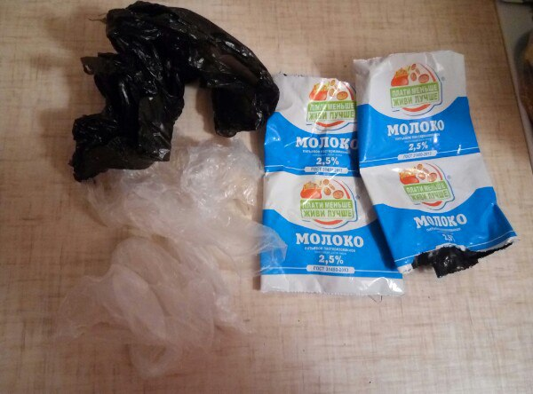
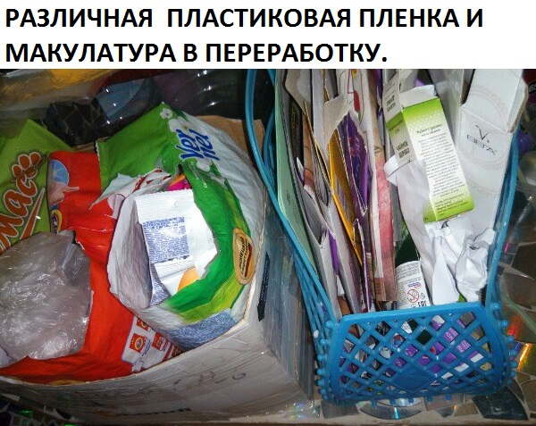

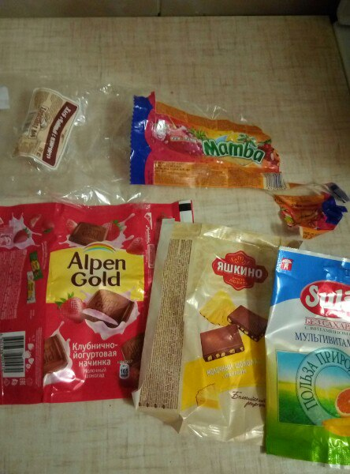
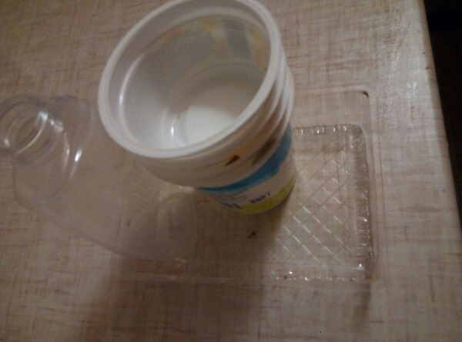
В Томске всё сырьё для переработки можно сложить в жёлтые и зелёные сетки, которые расставлены по всему городу. А батарейки и энергосберегающие лампы можно сдать в специальные организации. Их нельзя выкидывать с мусором, т.к. они содержат ртуть, которая отравляет почву и воду.
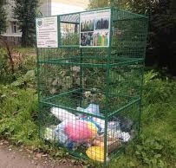
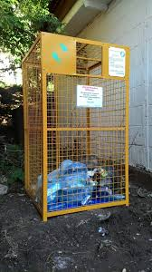
К сожалению, не все отходы можно сдать в переработку. Несколько месяцев назад мы с мамой задумались над тем, можно ли как-то уменьшить количество отходов, которые мы выбрасываем на свалку. С этой целью мы стали искать разные статьи на эту тему, и познакомились с таким понятием, как «ноль отходов».

В своём классе я провела опрос, и точно могу сказать, что 27 из 28 учащихся не знают про стиль «ноль отходов», и моя информация будет полезна.

Основными принципами этого стиля являются:

- отказ от определенных продуктов
- сокращение
- повторное использование
- переработка мусора
- компостирование.

Одним из первых шагов в этом направлении стала замена мусорного ведра с привычного нам большого на маленькое ведро. И если пакет из большого ведра раньше наполнялся каждый день, то сейчас мы выбрасываем мусор 1 раз в 3-4 дня.
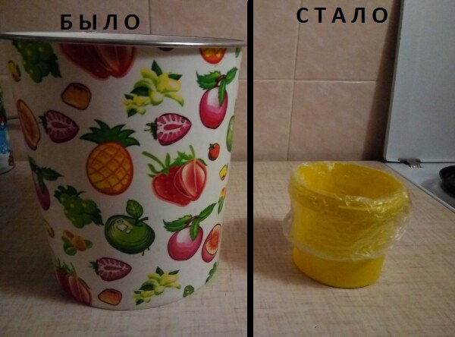
Вместо магазинных мусорных пакетов мы используем мешочки, принесенные с фруктами, овощами и другими продуктами. В магазине мы внимательно смотрим, перерабатывается ли упаковка. Постепенно мы стали придерживаться всех пяти принципов стиля «ноль отходов». Отказались от упаковки tetra pak, которая не перерабатывается; практически не покупаем мешочков и пакетов, пользуемся сумкой. Стараемся повторно использовать тару от различных продуктов. Органические отходы (такие как очистки, заварка, и т.д.) мы отправляем в компост. Вместо губок для мытья посуды используем щетку и тряпочки, которые делаем из старой одежды.
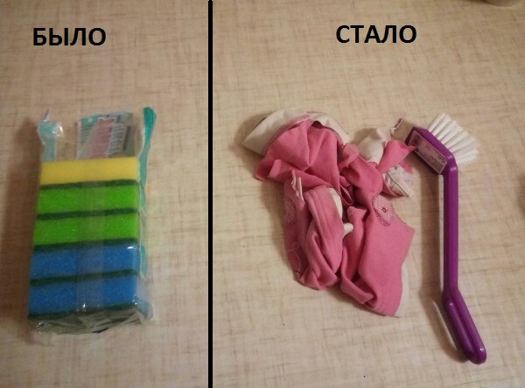
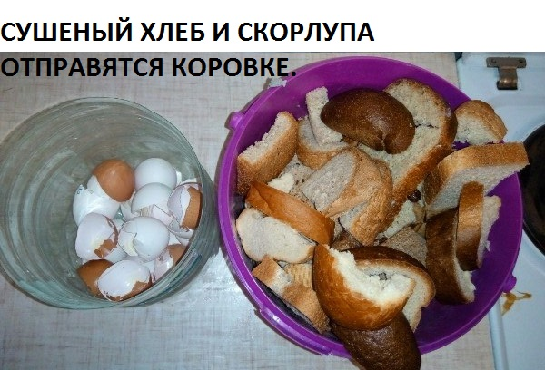
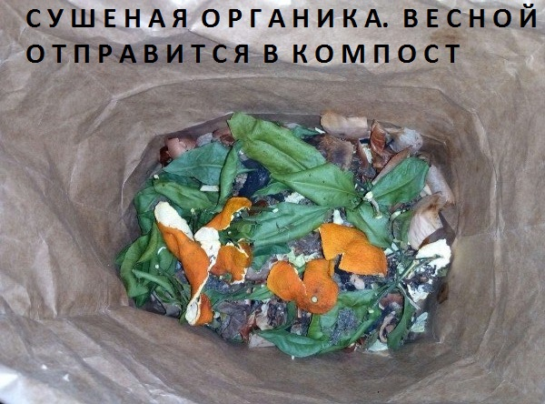
Этот стиль жизни занимает у нас около пяти минут в день и не доставляет неудобства.
Таким образом, мы смогли значительно уменьшить количество мусора, отправляемого на свалку, и продолжаем работать в этом направлении.
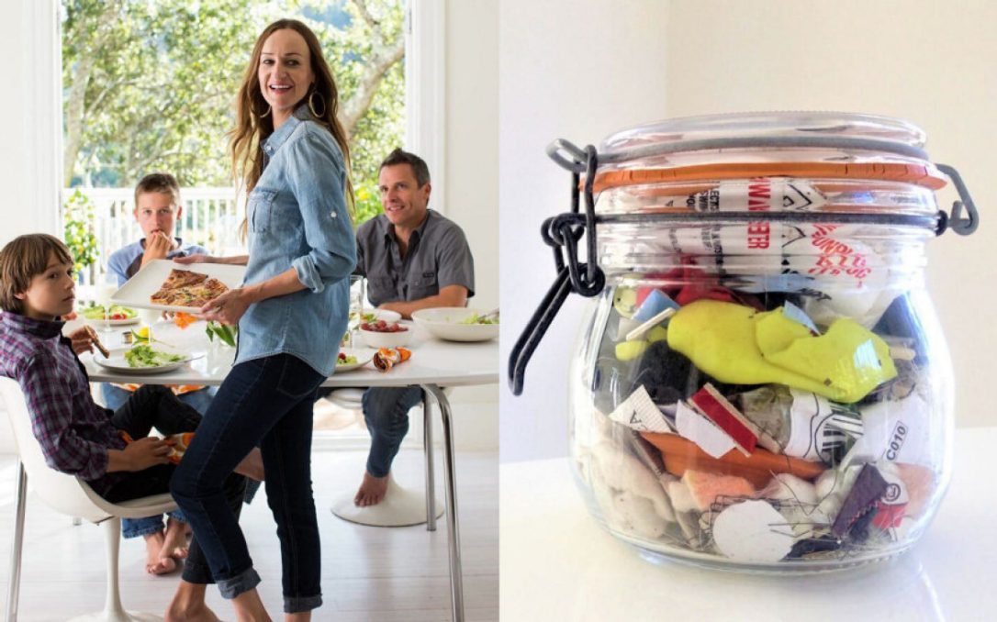
Основательницей этого стиля стала француженка Беа Джонсон. В литровой банке помещается весь мусор, который её семья собрала за один год. Это вещи, которые не удалось утилизировать, они не подлежат переработке и не подходят для компоста. Она живет в США уже 20 лет. Идея о сокращении отходов пришла к Беа во время переезда в новый дом. Тогда она временно оставила мебель и свои вещи в контейнере, пока не закончится ремонт. И тут-то поняла, насколько мало ей нужно в жизни...

Вывод:

Я не могу доказать свою гипотезу на 100%, так как в современном мире хотя бы минимальные отходы неизбежны, но можно значительно их уменьшить без особых усилий.

